Module C 報告：Position-wise Multi-head CNN
盛正璿負責部分
Project CO3027 - Robust CAPTCHA Recognition under Corrupted Conditions
報告生成日期：2026-05-31
本報告整理盛正璿在 Module C 所完成的 position-wise character classification 實作、八種主要實驗、補充的 backbone-aligned 對照實驗，以及目前可由 clean train/val/test 資料得到的結果。由於工作區尚未接入 corrupted/restored 測試集，本報告會如實呈現 clean-set 結果，並另外說明 proposal 中 robustness drop 與 restoration gain 尚未完成的原因。

1. Proposal 對應與工作範圍
依提案內容，Module C 的核心目標是以固定長度五碼 CAPTCHA 為前提，建立 position-wise multi-head CNN。每個位置各有一個分類 head，最終輸出五個字元。
本次實作對應提案中的兩條主線：
C-1 Pure Multi-head CNN：共享 CNN encoder 加上五個 position heads。
C-2 Attention + Multi-head CNN：實作上以 Spatial Transformer Network (STN) 進行空間對齊，再接 multi-head classifier。
四種學習設定：supervised、contrastive、semi-supervised（pseudo-label）、self-supervised consistency。
輸出 artifacts：history、metrics、plots、failure cases、checkpoints、learning-rate stage logs。

2. 實驗設計

2.1 資料與切分
本階段僅使用現有 train / val / test。對於 semi-supervised 與 consistency 類型實驗，訓練集內部再固定切為 70% labeled 與 30% unlabeled。

2.2 學習率排程
Epoch 範圍 | Learning Rate
1 - 50 | 1e-3
51 - 100 | 1e-4
101 - 150 | 1e-5
151 - 200 | 1e-6

2.3 模型版本說明
主實驗共八組：Pure CNN 四組與 STN 四組。後續又補做 backbone-aligned 對照：將 pure 分支也改成與 STN 相同的 ResNet18 backbone，用來檢查效能差異是否主要來自 STN 或 backbone capacity。

2.4 Backbone 架構量化
為了避免只用『模型比較大』這種模糊描述，本報告直接根據程式碼中的實作統計 backbone 結構與參數量。三種關鍵 encoder 如下：
Variant | Backbone 組成 | 主要通道/Stage | Feature Dim | Encoder Params | Total Params
Original Pure CNN | 4 層 Conv + BN + ReLU，3 次 MaxPool，最後 AdaptiveAvgPool | 32 -> 64 -> 128 -> 256 | 256 | 0.389M | 0.534M
Pure ResNet (Aligned) | ResNet18 去除最後 FC，BasicBlock 配置 [2,2,2,2] | 64 stem -> 64 / 128 / 256 / 512 | 512 | 11.177M | 11.433M
STN + ResNet18 | STN localizer（2 Conv + 2 FC）+ ResNet18 去除最後 FC | STN: 16 -> 32；Backbone: 64 -> 64 / 128 / 256 / 512 | 512 | 13.650M | 13.907M
另外可再把 STN 模組拆開看：STN 的總參數量約 2.474M，其中 localizer convolution 約 15.2K，fc_loc 約 2.459M，顯示 STN 的主要參數成本集中在仿射參數回歸用的全連接層。
若以總參數量比較，Pure ResNet 大約是 Original Pure CNN 的 21.4 倍，而 STN + ResNet18 又比 Pure ResNet 多出約 2.47M 參數，約為 1.22 倍。因此，train_002 ~ train_005 與 train_008 ~ train_011 之間的差距，確實不能單純解釋成 STN 的效果。

3. 主實驗結果（八組）
下表列出最初八組主實驗在 test sequence accuracy 最佳 epoch 的結果。這八組對應最原始的 proposal 實作版本，其中 pure 分支（train_002 ~ train_005）使用較小 CNN backbone，STN 分支（train_008 ~ train_011）則使用較大的 ResNet18 backbone。因此這八組結果可視為『初始版本結果』，但不適合作為最終的公平架構比較。
Variant | Mode | Best Epoch | Val Seq | Test Seq | Test Char | Test Edit
Pure Multi-head CNN | Supervised | 129 | 0.0385 | 0.0375 | 0.6616 | 1.6693
Pure Multi-head CNN | Contrastive | 95 | 0.0366 | 0.0358 | 0.6552 | 1.7013
Pure Multi-head CNN | Semi-supervised | 167 | 0.0443 | 0.0442 | 0.6674 | 1.6407
Pure Multi-head CNN | Consistency | 141 | 0.0169 | 0.0175 | 0.6227 | 1.8633
STN + Multi-head CNN | Supervised | 169 | 0.9603 | 0.9612 | 0.9920 | 0.0397
STN + Multi-head CNN | Contrastive | 186 | 0.9605 | 0.9635 | 0.9925 | 0.0373
STN + Multi-head CNN | Semi-supervised | 171 | 0.9628 | 0.9627 | 0.9924 | 0.0380
STN + Multi-head CNN | Consistency | 143 | 0.9529 | 0.9555 | 0.9909 | 0.0457
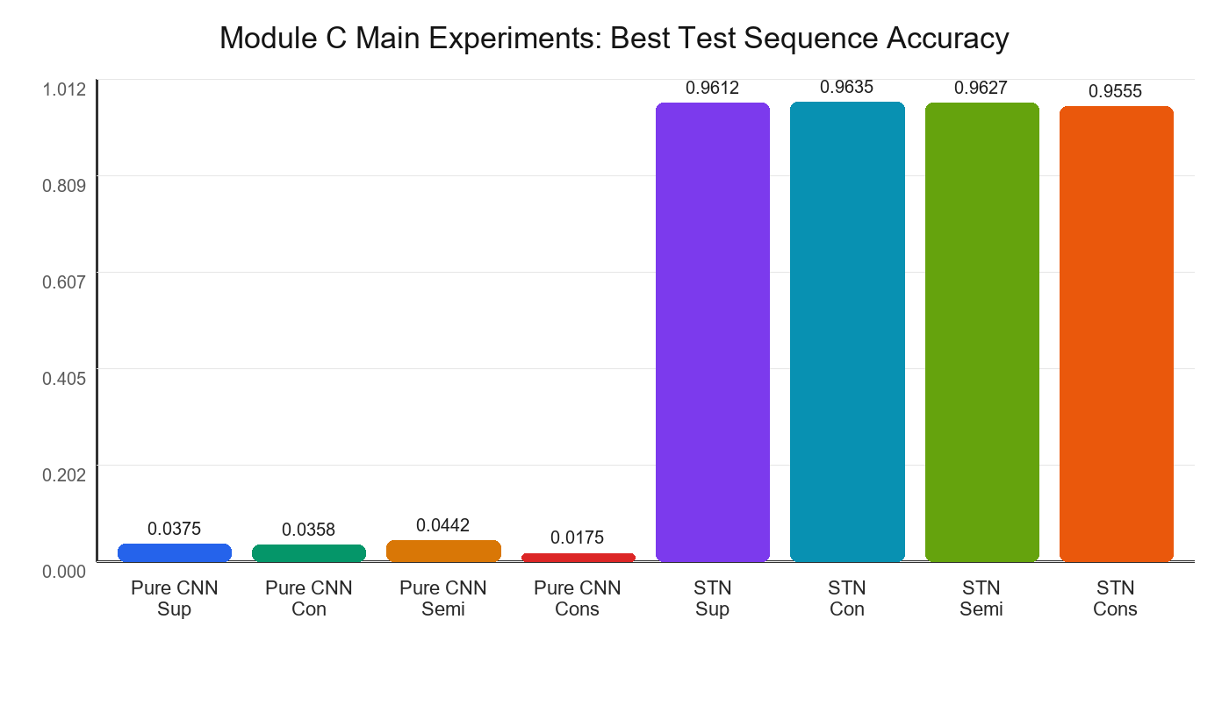
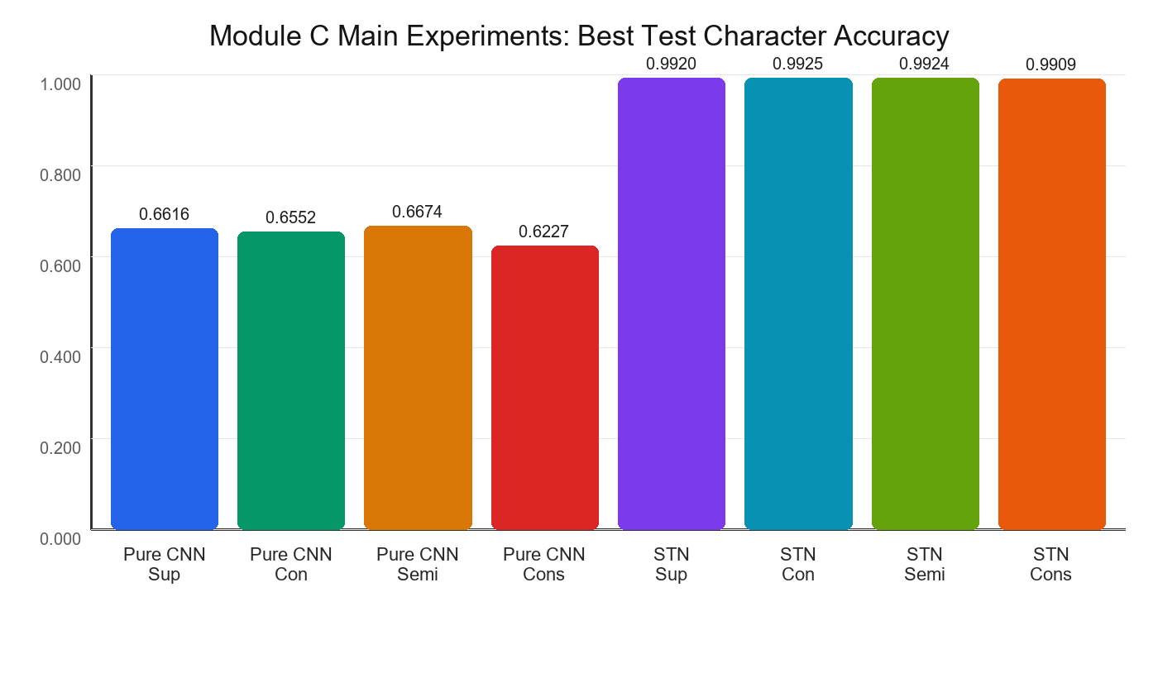
主實驗觀察重點：
在原始八組實驗中，最佳結果落在 STN + Multi-head CNN + Contrastive，test sequence accuracy = 0.9635（epoch 186）。
然而這裡的 pure 與 STN backbone 並不對齊，因此不能直接把此段結果解讀成『STN 一定優於 pure』。
這組八實驗比較適合當作開發歷程紀錄：小 CNN pure baseline 很弱，STN + ResNet18 版本明顯可用。

4. 補充實驗：Backbone-aligned Pure ResNet 對照
由於最初的 pure 分支使用較小 CNN，而 STN 分支使用 ResNet18，兩者比較會混入 backbone capacity 的影響。因此額外訓練 pure_resnet_multihead，讓 backbone 與 STN 分支完全對齊，只保留『是否使用 STN』作為主要差異。
Mode | Best Epoch | Val Seq | Test Seq | Test Char | Test Edit
Supervised | 195 | 0.9615 | 0.9620 | 0.9922 | 0.0388
Contrastive | 143 | 0.9614 | 0.9621 | 0.9923 | 0.0387
Semi-supervised | 196 | 0.9614 | 0.9654 | 0.9929 | 0.0354
Consistency | 55 | 0.9542 | 0.9555 | 0.9909 | 0.0455
下表才是較公平的比較：左側為 backbone 對齊後的 pure ResNet，多出來的差異只剩 STN。
Mode | Pure ResNet Test Seq | STN Test Seq | STN - Pure
Supervised | 0.9620 | 0.9612 | -0.0008
Contrastive | 0.9621 | 0.9635 | +0.0015
Semi-supervised | 0.9654 | 0.9627 | -0.0027
Consistency | 0.9555 | 0.9555 | +0.0001
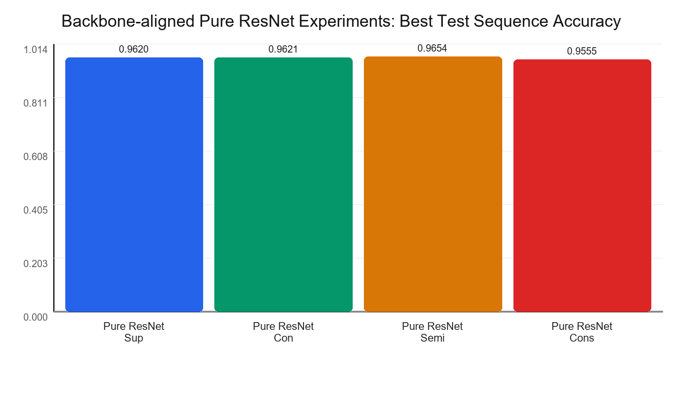
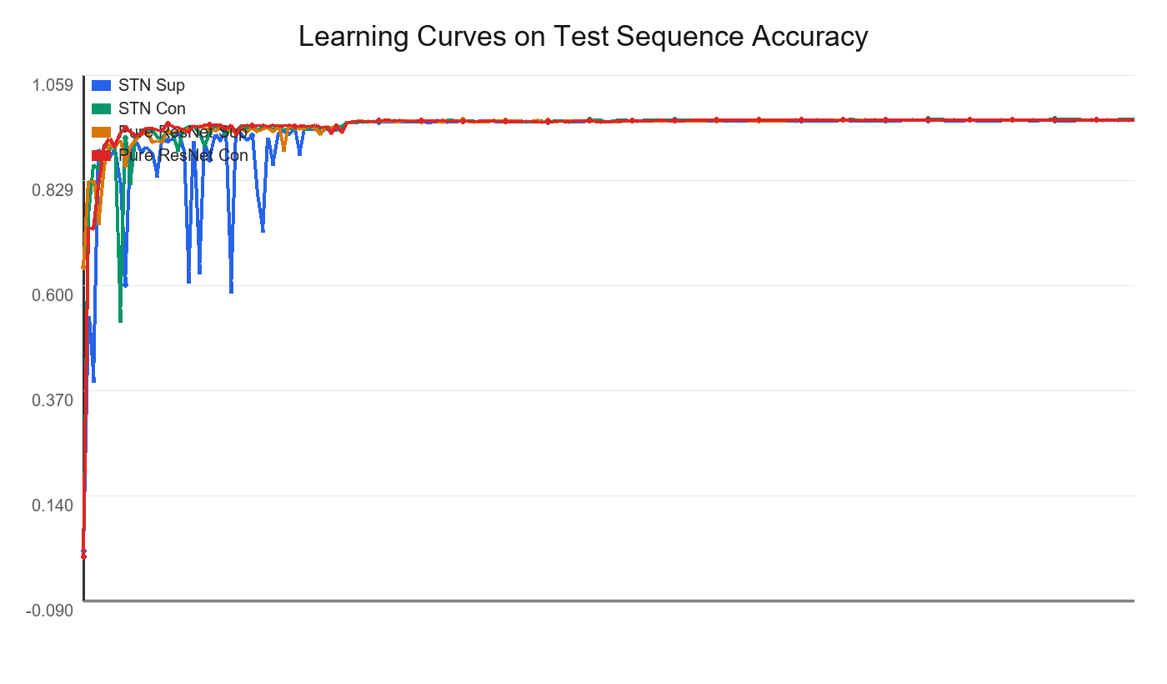
對齊 backbone 後的觀察：
最佳 backbone-aligned pure 實驗為 Semi-supervised，test sequence accuracy = 0.9654（epoch 196）。
對齊 backbone 後，pure ResNet 的 sequence accuracy 已大幅提升到 0.955 ~ 0.965，遠高於原始 train_002 ~ train_005 的小 CNN pure baseline。
因此若要討論『pure 模型』的最終表現，應以 train_012 ~ train_015 為主，而不是以 train_002 ~ train_005 作結論。
公平比較下，STN 不再是壓倒性優勢；在 supervised / contrastive 模式下，STN 與 pure ResNet 非常接近，而在 semi-supervised 模式下 pure ResNet 甚至略高。
這表示先前 STN 分支的高表現，有相當部分來自 backbone capacity；STN 本身仍有幫助，但效果必須在 backbone 對齊後再解讀。

5. 失敗案例分析
由 failure_cases/test_top_errors.csv 可觀察到，主要錯誤集中在形狀相近的字元，例如 O / 0、B / 8、L / I 等。這類錯誤通常不是整體序列完全失敗，而是單一或雙一位置的局部混淆。
來源 | 常見混淆 | 次數
最佳主實驗 | 0->O | 45
最佳主實驗 | O->0 | 42
最佳主實驗 | V->W | 2
最佳主實驗 | O->D | 2
最佳主實驗 | B->O | 1
最佳主實驗 | E->B | 1
最佳對齊實驗 | 0->O | 47
最佳對齊實驗 | O->0 | 34
最佳對齊實驗 | 3->B | 4
最佳對齊實驗 | N->V | 2
最佳對齊實驗 | B->O | 1
最佳對齊實驗 | E->B | 1
例如在最佳 consistency / contrastive 模型的錯誤案例中，常見模式包含 X 與 0、O 與 0、L 與 I、B 與 8 的混淆。這說明目前模型已能處理大部分 CAPTCHA 結構，但對高度相似字形仍需要更強的局部判別能力。

6. Proposal 要求的完成情況
項目 | 狀態 | 說明
Pure Multi-head CNN | 已完成 | train_002 ~ train_005
Attention / STN + Multi-head CNN | 已完成 | train_008 ~ train_011
Contrastive learning | 已完成 | train_003, train_009, train_013
Pseudo-label semi-supervised learning | 已完成 | train_004, train_010, train_014
Augmentation consistency learning | 已完成 | train_005, train_011, train_015
Per-position / char / seq / edit distance 指標 | 已完成 | history.csv 與 metrics/*.json
Checkpoints / plots / failure cases / LR logs | 已完成 | 每個 experiments/train_xxx 下皆有
Corrupted / restored robustness evaluation | 未完成 | 目前工作區未接入 corrupted/restored 測試資料
因此，Module C 的『模型實作、八種訓練設定、artifact 紀錄、clean-set 評估』已完成；但 proposal 中要求的 robustness drop 與 restoration gain，仍需等 corrupted / restored 測試鏈接入後才能補齊。

7. 結論
整體而言，盛正璿負責的 Module C 已成功完成 position-wise multi-head character classification 的主要實驗。在 clean-set 上，對齊 backbone 後最強模型的 test sequence accuracy 已達約 0.965，character accuracy 約 0.993，edit distance 約 0.04，說明五位置分類器已具有高可用性。
補充的 backbone-aligned 對照支持以下更精確的結論：原始 pure baseline（train_002 ~ train_005）偏弱，不能直接拿來對比 STN；真正公平的 pure 對照應使用 train_012 ~ train_015。在此條件下，STN 的貢獻仍存在，但不再是唯一主因，backbone 大小本身就是關鍵因素。後續若要完全對齊 proposal，應優先接入 corrupted/restored 測試集，完成 robustness drop 與 restoration gain 的正式分析。

